**Жданович Гилярий Ёзефатов (Zdanowicz Hilarius Adolphus)**

22 января 1811 г – крещение (НИАБ 937-4-32, лист 23, №1/1811-р)

**НИАБ 937-4-32:** Лист 23. **Метрическая запись №1/1811-р.**

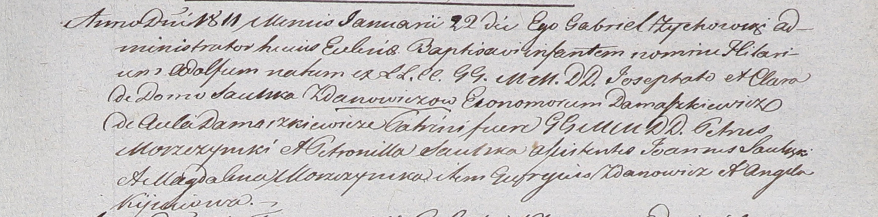

Дедиловичский костел Наисвятейшего Сердца Иисуса. 22 января 1811 года. Метрическая запись о крещении.

Zdanowicz Hilarius Adolfus – сын шляхтичей со двора Домашковичи.

Zdanowicz Josephat – отец, эконом Домашковичский.

Zdanowiczowa Clara z Saulskich – мать.

Moszczynski Petrus – крестный отец, шляхтич.

Saulska Petronilla – крестная мать, шляхтянка.

Saulski Joann - ассистент, шляхтич.

Moszczynska Magdalena - ассистентка, шляхтянка.

Zdanowicz Georgius - ассистент, шляхтич.

Kijucowa Angela - ассистентка, шляхтянка.

Zychowski Gabriel – ксёндз.